1、主要用途与使用范围
该滚压复合机是生产隔热型材的专用设备，主要是将开完齿并安装好隔热条的型材压合牢固。
2、主要规格及技术参数
电源 380V 50HZ
功率 4.73KW
最大滚压轮直径 240mm
下滚压轮高度调节范围 0-50mm
上滚压轮高度调节范围 0-60mm
型材进给速度 10-50m/min
型材最大加工尺寸 250mm(w)*240mm(h)
设备外形尺寸 1800*1100*1650mm
设备重量 1800kg
3、机床的主要结构
本机有机体、工作台、托料平台、型材定位部分、型材矫正部分、压合调整部分、滚压刀盘、动力传动等组成。托料平台有四个前后托料架组成。
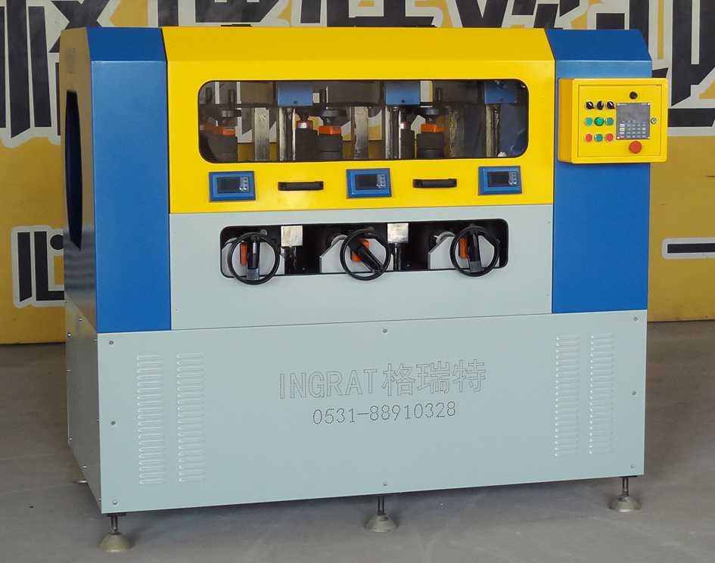
4、机器的系统说明
用3组硬质滚压轮，将刀盘压入型材槽口内，并利用刀盘的转动来牵引型材，将型材的两面压合紧固，并进行校直，以确保隔热型材的平行度和直线度。
5、安装与调整
设备应安装在干燥、无粉尘、无腐蚀性气体的室内坚硬的水泥地面上。用扳手调整设备的调平螺丝将设备调整水平。
6、使用与操作
⑴、将设备的电源线接到车间内380伏的空气开关上，检查电路接好。
⑵、 用大约1.5米到2米的短的直的型材放入设备，观察设备下表面的尼龙棍子是否一样平，必须调到一样平。
(3)、调整和安装好两面的托料平台，将一根型材缓慢推入设备，注意观察前后托料架和设备下平面的尼龙辊面是否一样平，要调整到一样平，或者设备尼龙辊面略高于两边的架子，千万不能让两边的架子高于设备，否则出来型材会上下方向弯曲。
(4)、先放入一根型材，可以按动电控柜上的“刀盘上升和刀盘下降”的红绿按钮，使用整体电动升降，来整体调整刀盘到需要滚压的位置，
（注意电动调时，注意观察型材和刀盘等，不要让型材碰到刀盘否则会损伤刀盘）。
使用数控操作时，先用卡尺测量需要滚压位置的高度。 然后按“PROG”,然后输入想要调整到的位置高度，比如“30”，然后按“  ”,然后按“STAR”,数控系统就会驱动刀盘到“30”的高度。
（5）、需要更换不同宽度的隔热条时，需要调整上下刀盘的间隔宽度。
# 松开每个轴上的外黑套上的固定刀盘螺丝，转动该轴最外面的套，

看图
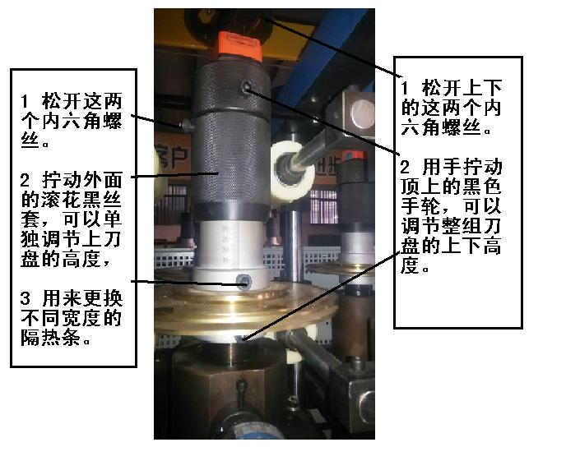
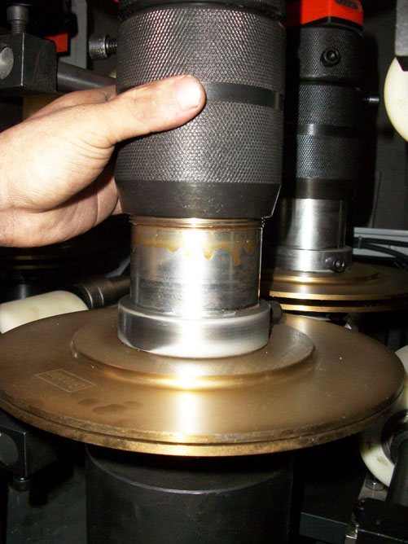 拧动黑套 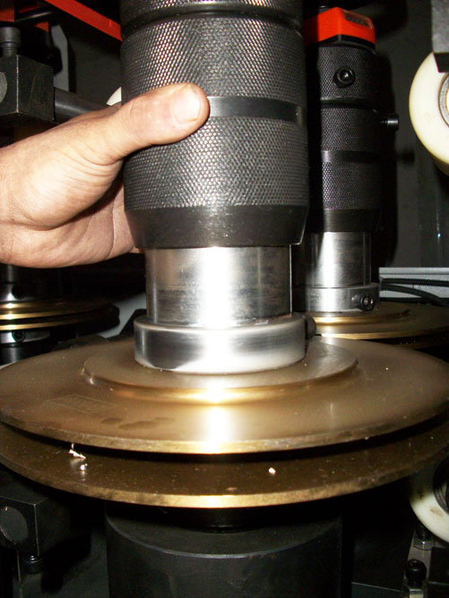
可以调整上下刀盘的宽度，适用于不同宽度规格的隔热条，然后拧紧螺丝；

- 转动该轴上面的手轮，
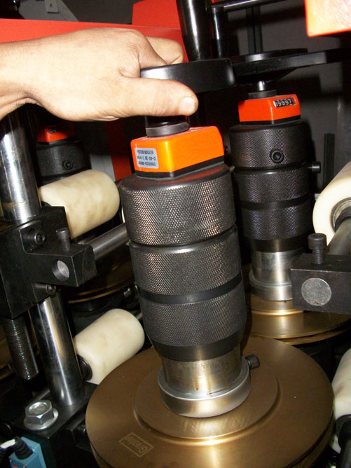拧动顶上的手轮可以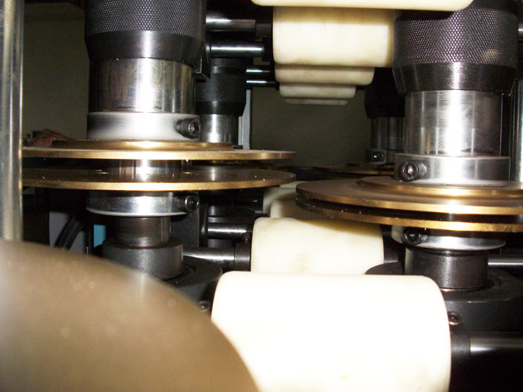
实现前后刀盘的错位，根据型材微调，拧紧螺丝。
⑷、可以按动电控柜上的“胶辊上升和胶辊下降”的红绿按钮，使用整体电动升降，来整体调整上面的尼龙辊到铝型材上，轻轻挨到铝型材即可。
（5）、调整进给丝杠，使刀盘将材料压紧，观察数字显示表，第一组的压合力一般为250-300公斤，第二组的压合力一般为300-450公斤，第三组的压合力一般为250-300公斤
（6）、抽出材料，按下设备上的“启动”，拧动“前进后退”旋钮，拧动“调速”，就可以看到电机工作和刀头转动。
（7）、推入型材，使起牵引型材并复合，注意观察每个刀盘的位置，哪个刀盘位置不对，要立即进行微调。第一根料复合好后就可以批量化和快速生产了。
(8)、型材的前进和后退以及速度的快慢可通过调节“调速”来实现。
注意：该设备压合力不能高于500公斤使用，否则会对设备造成损坏.
7、维护与保养
定期涂油，将工作台上的各个部分定期涂上机油，减速机所用齿轮油需每6个月更换一次。
电动调整的四个丝杆不能缺油，每一个滚压刀轴和刀套都要定时加油。
8、常见故障及其排除方法
（1）、如果型材出现上下方向的弯曲，可以调节
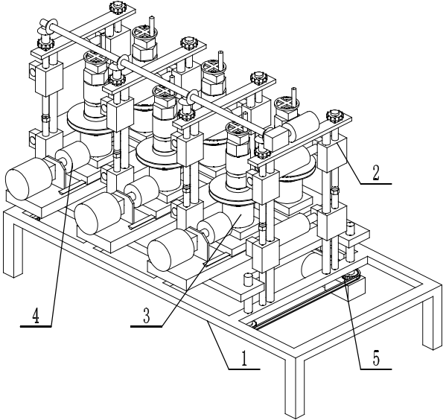
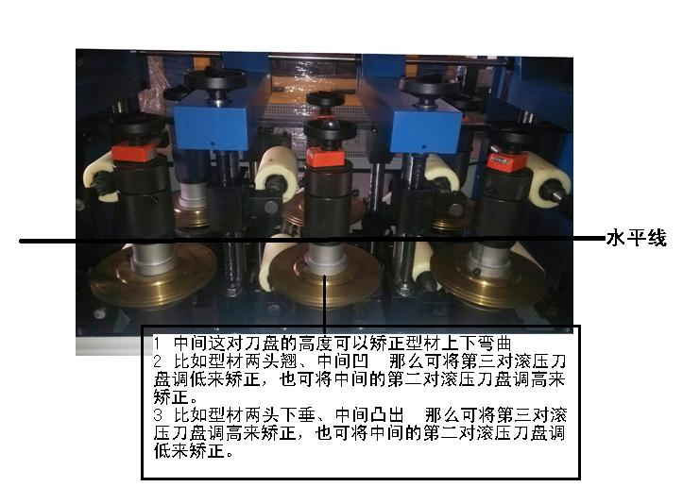

拧动第三对滚压刀盘的高度来矫正
1 比如型材两头翘、中间凹 那么可将第三对滚压刀盘调低来矫正，也可将中间的第二对滚压刀盘调高来矫正。
2比如型材两头下垂、中间凸出 那么可将第三对滚压刀盘调高来矫正，也可将中间的第二对滚压刀盘调低来矫正。
如果弯曲程度很厉害，一般是托料架和设备不在一个平面上造成的。也可以调低前后托料架子，也可以调节设备上的下面尼龙辊。
（2）、如果型材出现左右方向的弯曲，
松开侧面的螺丝。
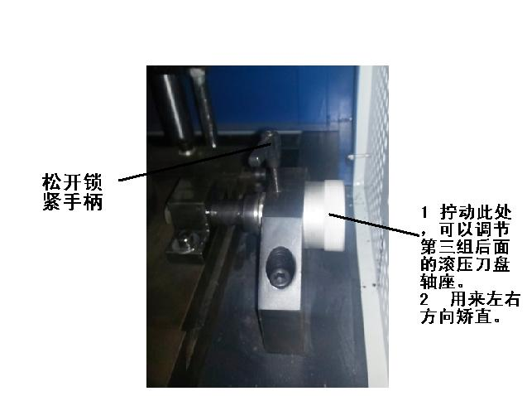然后调节第三组后面面的手轮进行左右矫直。

（3）、如果出现跑刀现象或者需要更换刀盘，首先检查该刀盘是否松动，用手提一下就可以试出来，如果松动，可以拆下手轮，卸下数字器，就可以看到黑色的圆形螺母，可以用螺丝刀剔紧固
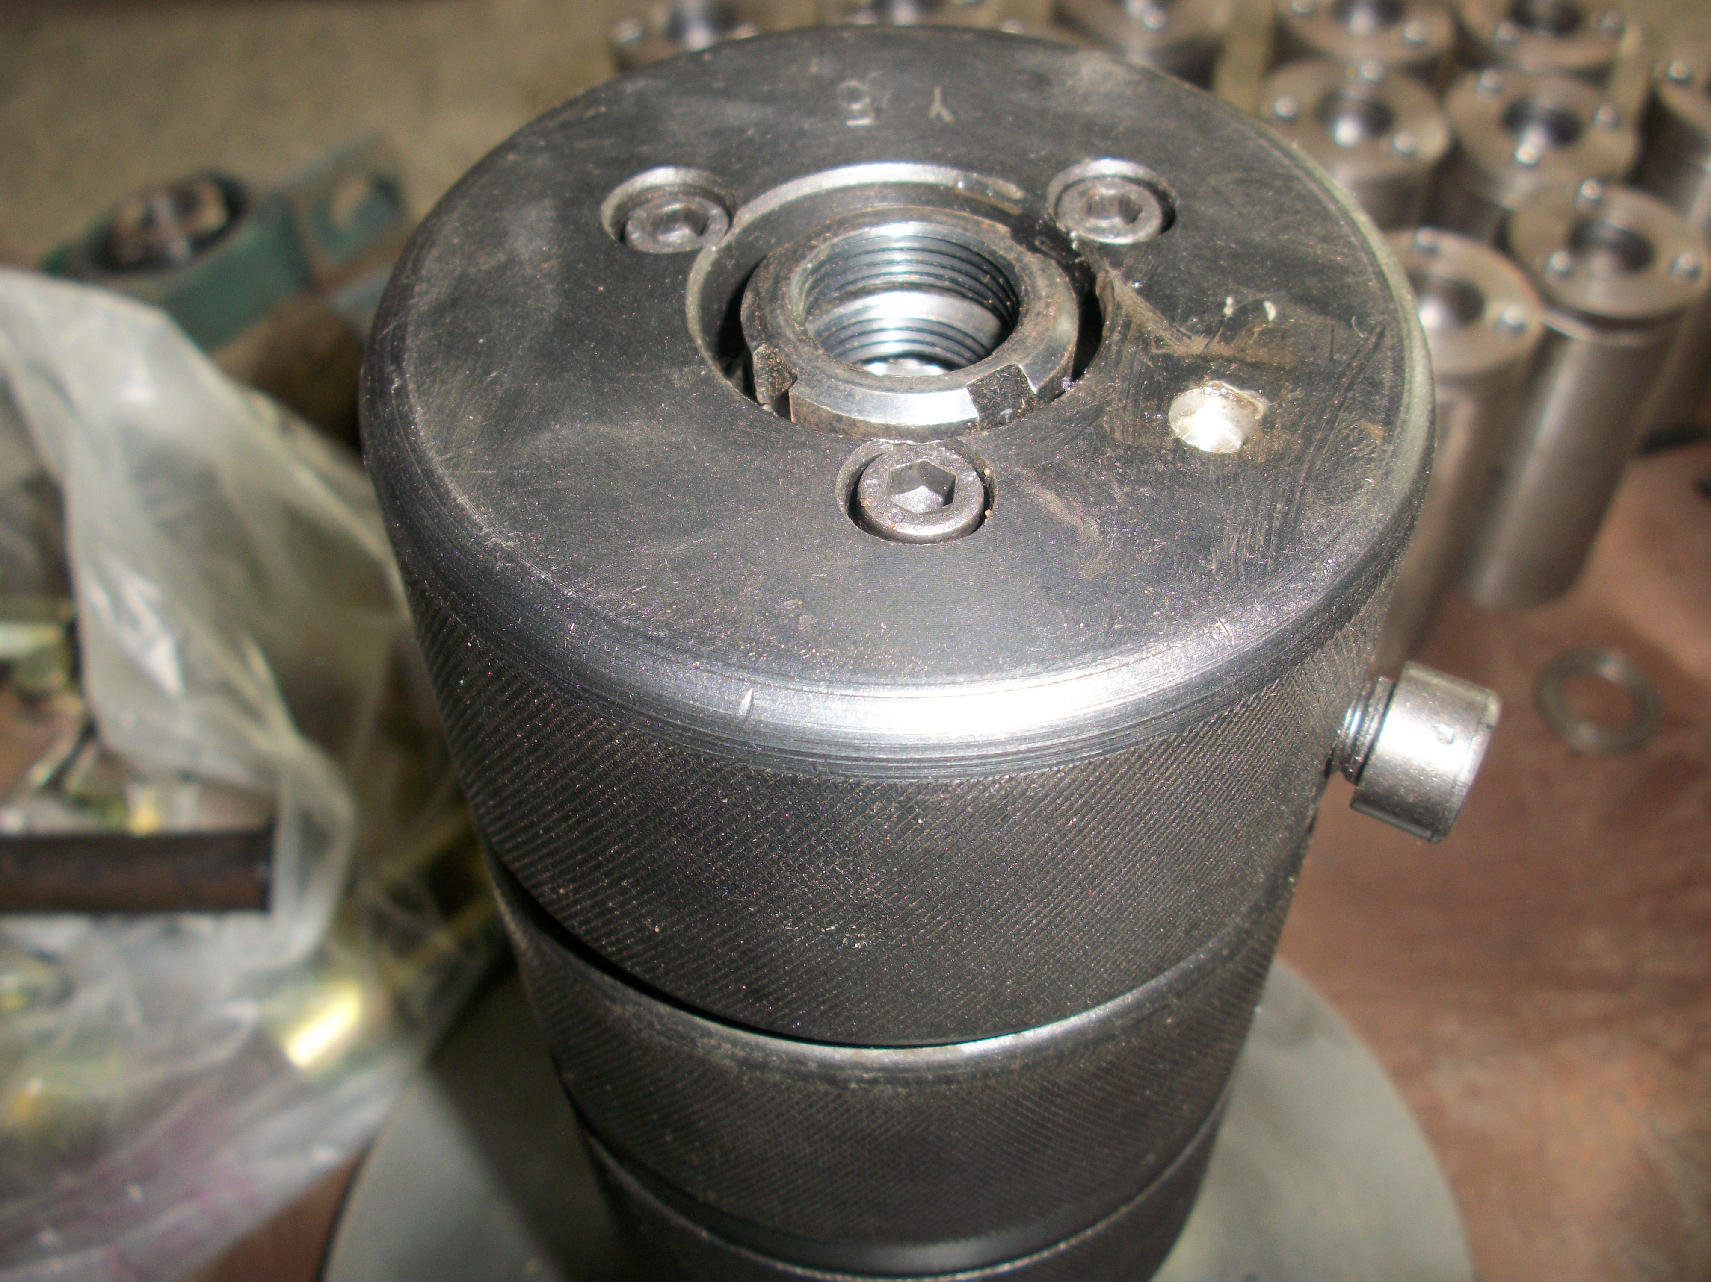
如果刀盘没有松动，那么可以相应的微调，即如果该刀盘高了，就调下几十丝间距，反之亦然。
9、附图表
9.1、附图
附图1 结构图
附图2 电气原理图
9.2、附表
表1、常见故障及其排除方法

M15数控用户操作说明
一、调试
- 在自动模式下面，依次按 F、99、回车，显示“CO….” .按“刀盘上升”和“刀盘下降”让设备开始上下运行，直到M15显示“CO- - - -“,然后继续按“刀盘上升”和“刀盘下降”让设备开始上下运行，直到显示“88888888888”。运行完毕。
- 如果运行方向和数字方向相反，那在自动模式下面，依次按F、1、回车 ，按PROG来更改运行方向。
- 消除马达故障码，依次按F、19、回车 ，将其该为0
- 更改显示数值，依次按F、2、回车，将数字改为想要的数值，按回车，按F 按0 按回车。
- 调整公差，按F、17、回车，改为0.200、回车。
- 设定下限，按F、10、回车，改为5.00、回车
- 设定上限，按F、11、回车，改为70.00、回车
二、操作
1 按PROG 输入想要到达的数值，按回车，然后“START”灯亮，按“START”,然后设备就会自动运行到指定的数值。

七、参数表
参数 | 显示 | 说明 | 出厂值 | 备注
0 | CHAnGE | 叫出绝对位置 | 0
1 | dir | 现在值±方向
2 | OriGin | 现在值校正
4 | POSdir | 单向前进
5 | SPEEd | 单速或双速定位
10 | Lo-End | 软性低限
11 | Hi-End | 软性高限
15 | InPOS | 定位完了输出时间 | 0.15ms
17 | toLL | 公差带
19 | FAuLt | 马达故障侦测
20 | LinCOr | 线性补偿 | 1.00000
30 | PASS | 参数死锁 | ----
33 | SOurCE | 软件版本
90 | rES | 分辨率设定 | 0.01mm
99 | GO.... | 读头与磁带间距调整



注：查看参数先按 ，再输入对应参数序号，按 键查看，按 键返回，但不能改变

济南格瑞特机械设备有限公司 出品
服务电话0531---88910328。

